**Teljesítménymérő lap**

**Általános iskola 7./II. félév**

**______/______**

|  |  |  |
| --- | --- | --- |
| **Tantárgy/formája:** | **Környezetismeret** | **Írásbeli/gyakorlati** |
| **Vizsga időpontja/helye:** |  |  |
| **Név/osztály:** |  |  |
| **A tantárgyat tanító pedagógus neve:** |  | |
| **A vizsga eredménye:** | **35/** pont | % |
| **Érdemjegy/aláírás:** | (…..) |  |
| **Felhasznált irodalom:** | Környezetismeret 7-8. I.kötet (2018): FI-SNK-KOR78GY/I  Sztrányainé Geiger Mónika (2018): Környezetismeret 7-8. I. kötet. Oktatási Hivatal.  Letöltés: 2024.11.30.,  Környezetismeret 7-8. II. kötet: FI-SNK-KOR78GY/II  Sztrányainé Geiger Mónika (2018): Környezetismeret 7-8. II. kötet. Oktatási Hivatal.  Letöltés: 2024.11.30., | |

**I. Élő környezet**

8/……

**I/1. Csoportosítsd/mondd el, melyik tevékenység védi, és melyik szennyezi a környezetet? Írd a képek számát a megfelelő helyre!**

1.

**I/2. Nevezd meg a gyógynövényeket! Kösd össze a párjával!**

6/……

5.

6.

7.

1. **Élettelen környezet**

10/……

**II/1. Nevezd meg/írd a képek alá a felszíni formát, alatta lévő vonalra!**

**Milyen színnel jelöljük a térképen? Színezd ki a téglalapot! Segít a térkép.**

9.

**………………………………. …………………………**

11.

**…………………………………. …………………………..**

12.

**………………………………….**

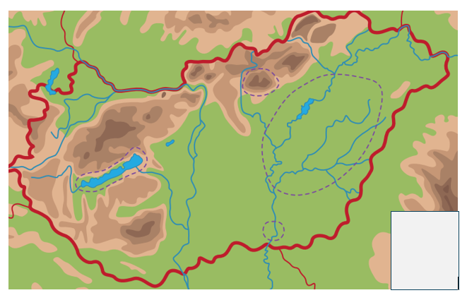13.

**III/2. Mondj 2-2 példát, mit kell tennünk árvíz, illetve földrengés esetén, hogy biztonságban legyünk!**

4/……

**árvíz esetén: földrengés esetén:**

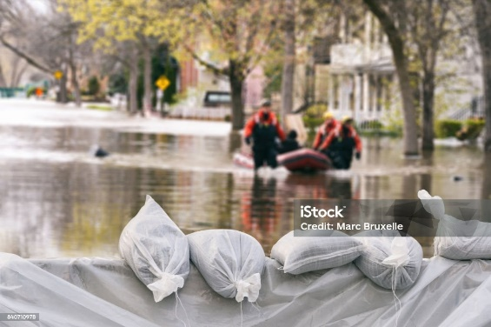 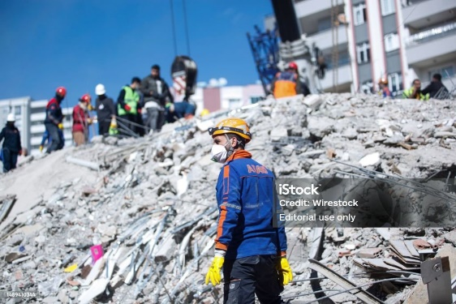14.

1. **Egészségmegőrzés-egészséges életmód.**

7/……

**IV/1. Igaz vagy hamis? Az igaz állítás utan írj „I” betűt, a hamis után „H”betűt. A hamis állításokat mondd úgy, hogy igaz legyen!**

1.Menstruáció előtt a nők idegesebbé válhatnak.

2. Az intim testrészek tisztán tartásával sok betegség megelőzhető.

3. Torokfájásra ajánlott jégkrémet fogyasztani.

4. A fogaink védelme érdekében évente ajánlott felkeresni a fogorvost.

5. A mentőket a 100 hívószámon tudjuk értesíteni.

**ÉRTÉKELÉS:**

**Elérhető pontok összesen: 35 pont**

**Elért pontszám:**

**Ponthatárok:**

**0-8 pont: 1 (elégtelen)**

**9-15 pont: 2 (elégséges)**

**16-22 pont: 3 (közepes)**

**23-29 pont: 4 (jó)**

**30-35 pont: 5(jeles)**

|  |  |  |
| --- | --- | --- |
| **Megoldókulcs** | **Környezetismeret 7. II. félév** | **Írásbeli** |

**A tanuló válaszait jegyzeteljük. A helyes válaszadásokat, rámutatásokat a feladatnál, a képek felett pipáljuk, a rámutatás sikertelenségét X-el jelöljük. A feladat közben tapasztalt fontos megjegyzéseinket jegyzeteljük! Ha motorikusan is akadályozva van a tanuló, mutatjuk a feladatokat és kérdésekkel támogatjuk a válaszadás lehetőségét. Ha verbálisan sem kommunikál, akkor a tanuló ismert jelzéséből azonosítjuk a válaszokat.**

**I/1.feladat:**

Környezetvédelem: 3., 6., 7., 8.

Környezetszennyezés: 1.,2., 4.,5.

Pontozási kritérium: Minden jó helyre írt szám 1 pontot ér. Összesen 8 pont adható.

**I//2. feladat: Gyógynövények**

2. bodza, 3. csipkebogyó, 4. kamilla. Párok: 2-7, 3-5, 4-6.

Pontozási kritérium: Minden helyesen megnevezett gyógynövény 1 pont, összekötés szintén 1 pont. Összesen 6 pont adható.

**II/1. Felszíni formák**

Hegység, tó, síkság, dombság, folyó.

Minden helyesen megnevezett felszíni forma és a téglalap színezése 1 pontot ér. Összesen: 10 pont adható.

**III/1.feladat:**

Példa: Árvíz esetén:

* homokzsákkal erősíteni a gátakat,
* figyelni a híradásokat
* áramot kikapcsolni
* magasan fekvő/biztonságos helyet keresni

Földrengés esetén:

* menjünk ki az utcára, udvarra
* kerüljük az ablakokat, üvegeket
* keressünk biztonságos helyet
* figyeljük a híradásokat

Pontozási kritérium: Minden jó válasz 1 pontot ér. Összesen 4 pont adható. Szavakkal történő válaszadást is elfogadjuk.

**III/2. feladat:**

1.:igaz

2.:igaz

3.:hamis (Torokfájásra ajánlott szopogató tabletta/mentolos cukor/gyógyszer/tea.)

4.:igaz

5.:hamis (A mentőket a 112-es segélyhívón keresztül érhetjük el.)

Pontozási kritérium: Minden jó válasz 1 pontot ér. Ha jól javítja a hamis állításokat, plusz 1-1

pont szerezhető. Összesen 7 pont adható.

**MELLÉKLET**

**Képek, ábrák jegyzéke**

**1. ábra:** <https://wordwall.net/hu/resource/2510938/k%c3%b6rnyezetismeret/k%c3%b6rnyezetv%c3%a9delem>

Letöltés: 2024.12.15.

**2.ábra:** <https://bodzainfo.hu/bodza-viragzasa/>

Letöltés: 2024.12.14.

**3. ábra:** <https://nepgyogyaszat.com/nepgyogyaszat-gyogyirei/csipkebogyo/>

Letöltés: 2024.12.14.

**4. ábra:** https://drchenpatika.com/kamilla-gyogynoveny/

Letöltés: 2024.12.14.

**5.ábra:** https://gyogyszernelkul.com/szivnyugtato-zsiregeto-es-anti-aging-teak/

Letöltés: 2024.12.14.

**6. ábra:** https://www.verywellhealth.com/tea-health-benefits-2022-symposium-5271260

Letöltés: 2024.12.14.

**7. ábra:** https://sobors.hu/receptek/hazi-bodzaszorp-recept/

Letöltés: 2024.12.14.

**8. ábra:** <https://csodalatosmagyarorszag.hu/latnivalok/termeszeti-ertekek/pilis-hegyseg/>

Letöltés: 2024.12.15.

**9.ábra:** <https://www.orszagjaro.net/oreg-to/>

Letöltés: 2024.12.15.

**10.ábra:** <https://hu.wikipedia.org/wiki/S%C3%ADks%C3%A1g>

Letöltés: 2024.12.15.

**11. ábra:** <https://hu.outdooractive.com/hu/utikalauz/putnoki-dombsag/23598215/>

Letöltés: 2024.12.15.

**12.ábra:** <https://www.invia.hu/blog/a-vilag-leghosszabb-folyoi/>

Letöltés: 2024.12.15.

**13.ábra:** <http://magyarorszag.terkepek.net/>

Letöltés: 2025.01.03.

**14. ábra:** [**https://www.istockphoto.com/hu**](https://www.istockphoto.com/hu)Letöltés: 2025.01.03.